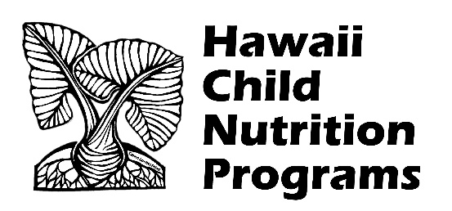
Mẫu miễn dịch vụ thông dịch ngôn ngữ miễn phí
Tôi xác nhận rằng văn phòng Chương trình Dinh dưỡng Trẻ em Hawaii (HCNP) đã cung cấp cho tôi các dịch vụ phiên dịch miễn phí bằng văn bản và qua điện thoại. Tôi từ chối các dịch vụ thông dịch miễn phí được cung cấp và sẽ sử dụng một thông dịch viên do tôi chọn để phiên dịch ngôn ngữ. Tôi hiểu rằng tôi không thể sử dụng (các) trẻ em trong độ tuổi đi học để cung cấp dịch vụ thông dịch ngôn ngữ cho tôi.
(Những) lý do cho các dịch vụ phiên dịch ngôn ngữ. Đánh dấu (các) ô bên dưới:
Ứng dụng bữa ăn miễn phí và giảm giá
Ăn ở
Khác: (vui lòng giải thích) ________________________
Tên trường (các) con tôi đang theo học: ________________________
Ngày _________________ Tên viết hoa____________________________
Chữ ký__________________________

Đây là cơ quan cung cấp cơ hội bình đẳng.

